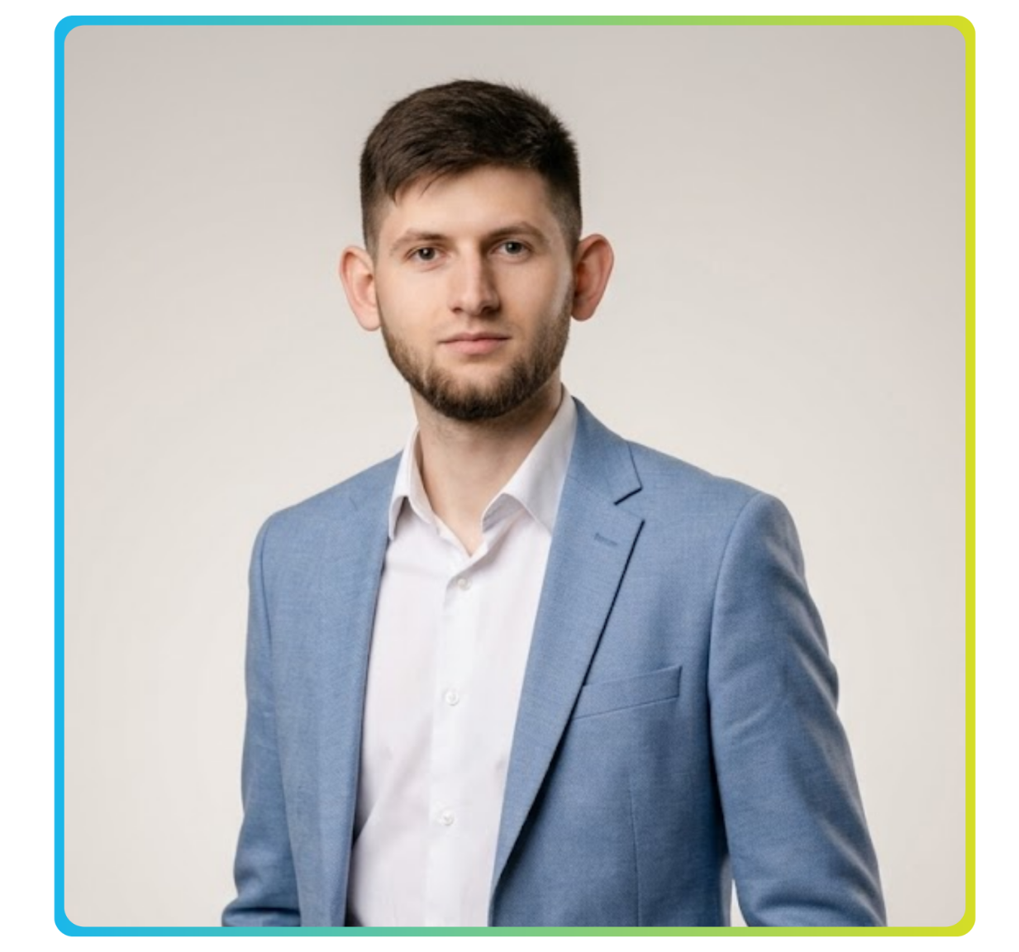
Ion Guzun
FACEBOOK ADS SPECIALIST | KOOPERATIVA 2.0

CONTACT  Chișinău, Republica Moldova  +373 787 170 79  ionguzun99@gmail.com  linkedin.com/in/ion-guzun  EDUCAȚIE  Licență în Științe Economice  Academia de Studii Economice din Moldova  Sep 2019 – Mai 2022  Curs Media Buyer Pro  Httpool, Mar 2021  Economist  Centrul de Excelență în Economie și Finanțe  Sep 2015 – Mai 2019  LIMBI CUNOSCUTE  Română: Nativă  Rusă: Avansat (C1)  Engleză: Avansat (C1) |  | DESPRE MINE  Specialist Facebook Ads cu experiență în planificarea, implementarea și optimizarea campaniilor de publicitate plătită pe Meta pentru clienți din sectoare diverse: medical, educațional, evenimentistic și instituțional. Cu un background solid în analiza audiențelor, testarea ipotezelor și scalarea campaniilor, livrez rezultate măsurabile și optimizări bazate pe date.  COMPETENȚE CHEIE
  - Campanii Facebook & Instagram Ads (Meta Business Manager) | - Analiza și raportarea performanței campaniilor
  - Targetare avansată și segmentare audiențe | - Facebook Pixel și implementare tracking
  - Testarea ipotezelor și A/B Testing | - Optimizare și scalare campanii
  - Strategii de retargeting și lookalike audiences | - Canva, Figma, Photoshop pentru creație publicitară
  - Analiza pieței și a concurenței | - Google Docs și Microsoft Office
  - Colaborare cu echipe creative și de conținut | - Tilda (construire landing pages)

EXPERIENȚĂ PROFESIONALĂ

2024 – Prezent | ● | Facebook Ads Specialist  Kooperativa 2.0, Chișinău  - Planificarea și implementarea campaniilor Meta Ads (Facebook & Instagram) pentru clienți din sectorul evenimentistic, medical, instituțional și enogastronomic  - Analiza audiențelor și a pieței pentru definirea segmentelor țintă optime  - Configurarea și monitorizarea Facebook Pixel, a evenimentelor de conversie și a fluxurilor de tracking  - Testarea ipotezelor creative și a mesajelor publicitare prin A/B Testing sistematic  - Optimizarea și scalarea campaniilor active pe baza datelor de performanță  - Raportarea periodică a rezultatelor și propunerea de ajustări strategice pentru clienți  - Colaborarea cu echipele de design și conținut pentru producerea materialelor publicitare
Mar 2021 – 2024 | ● | Facebook Ads Specialist – Freelancer  Independent, Chișinău  - Gestionarea independentă a campaniilor Meta Ads pentru clienți din multiple industrii: Acord School, Fotonia, DaVinci Dental Clinic, Lorema Estethic, Au Pair Moldova, YARBA, The Beauty Academy și alții  - Configurarea și optimizarea campaniilor de la zero, inclusiv structura conturilor, setarea obiectivelor și definirea audiențelor  - Monitorizarea și raportarea periodică a performanței campaniilor către clienți

PROIECTE RELEVANTE

Ministerul Energiei – Campanii Facebook & Instagram Ads
An: 2026 – Prezent Locație: Republica Moldova
Client: Ministerul Energiei al Republicii Moldova
Caracteristici principale: Campanii de digital marketing și servicii video pentru comunicarea publică a proiectelor și inițiativelor din domeniul energetic.
Poziție deținută: Facebook Ads Specialist
Activități desfășurate:
- Planificarea și implementarea campaniilor Meta Ads pentru promovarea mesajelor publice ale Ministerului Energiei
- Configurarea audiențelor targetate pentru campanii de informare, awareness și engagement
- Monitorizarea performanței campaniilor active și optimizarea bugetelor în funcție de rezultate
- Adaptarea mesajelor publicitare pentru Facebook și Instagram în colaborare cu echipa de copywriting
- Raportarea KPI-urilor și formularea recomandărilor pentru îmbunătățirea campaniilor viitoare
Moldexpo – Campanii Facebook & Instagram Ads Evenimente
An: 2024 – Prezent Locație: Chișinău, Republica Moldova
Client: Moldexpo S.A.
Caracteristici principale: Platformă expozițională națională de referință — Happy Beauty Days 2026, Ziua Națională a Vinului 2025, Wine of Moldova Japan 2025, Shift Happens 2025, Moldova Business Week 2025
Poziție deținută: Facebook Ads Specialist
Activități desfășurate:
- Planificarea și implementarea campaniilor Meta Ads pentru promovarea evenimentelor Moldexpo la nivel național
- Definirea audiențelor targetate și configurarea campaniilor de awareness, trafic și conversii
- Monitorizarea performanței în timp real și optimizarea campaniilor active pe durata fiecărui eveniment
- Raportarea rezultatelor și a KPI-urilor de performanță pentru fiecare campanie în parte
Moldova Business Week 2025
An: 2025 Locație: Chișinău, Republica Moldova
Client: Invest Moldova Agency
Caracteristici principale: Forum național de investiții sub egida Guvernului Republicii Moldova, 2.000+ participanți, 40+ instituții partenere, acoperire media internațională extinsă
Poziție deținută: Facebook Ads Specialist
Activități desfășurate:
- Implementarea campaniilor Meta Ads pentru promovarea evenimentului și atragerea participanților
- Configurarea audiențelor de interes și lookalike pentru maximizarea acoperirii relevante
- Optimizarea campaniilor pe durata evenimentului și adaptarea mesajelor în funcție de performanță
- Raportarea impactului digital al campaniilor: reach, engagement și conversii
Wine of Moldova – Campanie de Promovare
An: 2024 – Prezent Locație: Republica Moldova / internațional
Client: Wine of Moldova / ONVV
Caracteristici principale: Campanie de promovare a vinurilor moldovenești pe piețele locale și internaționale, inclusiv Wine of Moldova Japan 2025
Poziție deținută: Facebook Ads Specialist
Activități desfășurate:
- Planificarea și implementarea campaniilor Meta Ads pentru promovarea brandului Wine of Moldova
- Targetarea audiențelor relevante pe piețele locale și internaționale (inclusiv Japonia)
- Adaptarea mesajelor și creativelor publicitare pentru contexte culturale diferite
- Monitorizarea și optimizarea campaniilor pentru maximizarea vizibilității brandului
Ministerul Energiei al Republicii Moldova – Campanie Digitală
An: 2024 Locație: Republica Moldova
Client: Ministerul Energiei al Republicii Moldova
Caracteristici principale: Campanie de informare și conștientizare publică în domeniul eficienței energetice și politicilor energetice naționale
Poziție deținută: Facebook Ads Specialist
Activități desfășurate:
- Configurarea și implementarea campaniilor Meta Ads pentru diseminarea mesajelor instituționale
- Targetarea publicului larg și a segmentelor specifice pentru maximizarea impactului campaniei
- Monitorizarea angajamentului și adaptarea conținutului publicitar în funcție de răspunsul audiențelor
- Asigurarea conformității comunicării digitale cu cerințele instituționale
Campania Națională AVC 2024
An: 2024 Locație: Republica Moldova
Client: Instituție medicală / organizație de sănătate publică
Caracteristici principale: Campanie națională de conștientizare privind prevenirea și recunoașterea accidentului vascular cerebral
Poziție deținută: Facebook Ads Specialist
Activități desfășurate:
- Planificarea și implementarea campaniilor Meta Ads pentru promovarea mesajelor de sănătate publică
- Configurarea audiențelor relevante pentru maximizarea impactului campaniei de conștientizare
- Monitorizarea reach-ului și engagementului campaniei la nivel național
- Optimizarea continuă a campaniilor pentru atingerea obiectivelor de vizibilitate publică

